年度考核管理系统流程操作指南

1、登录学校主页，点击页面下方“OA办公”进入
或打开链接https://portal.tyut.edu.cn:8443/zfca/login进入页面：

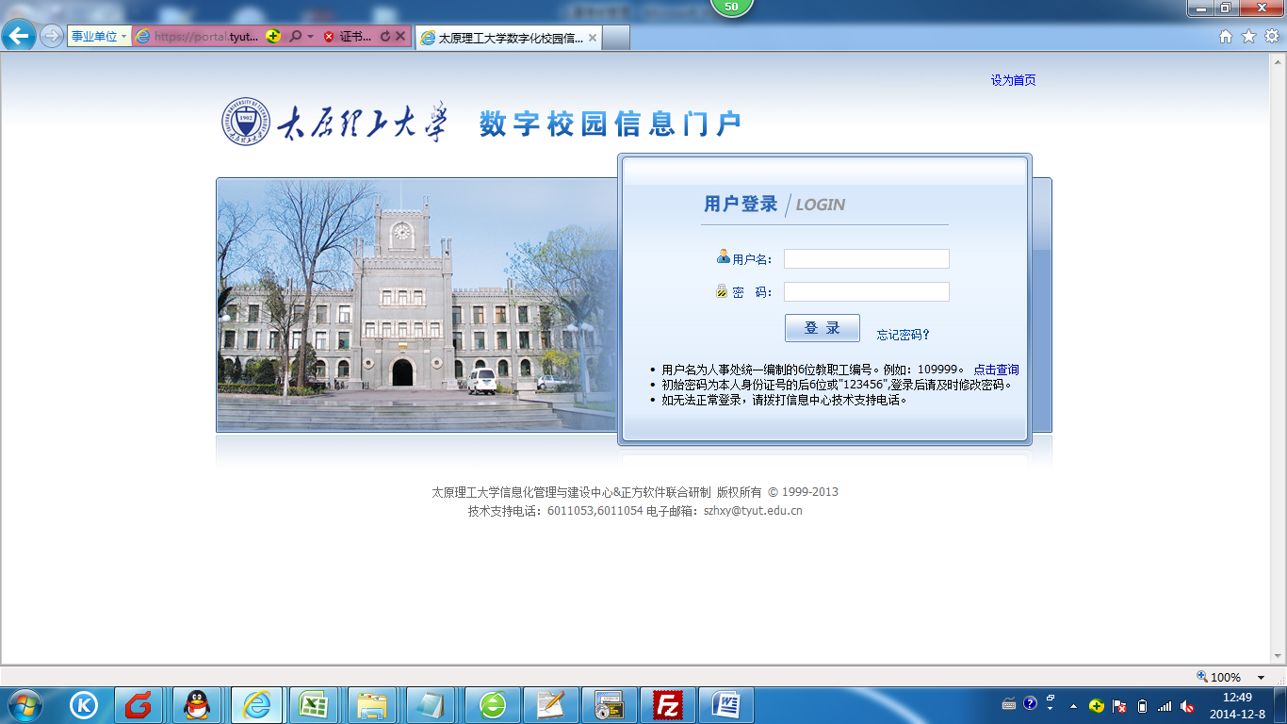用户名，密码输入进入系统：点击左面的“人事管理”

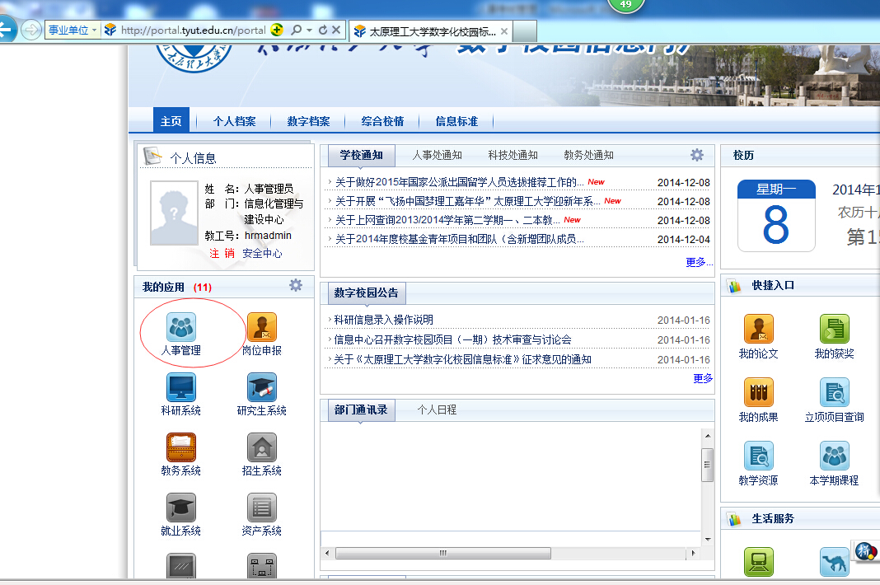
进入人事管理模块，点击菜单：“考核管理”

选择教职工考核管理：
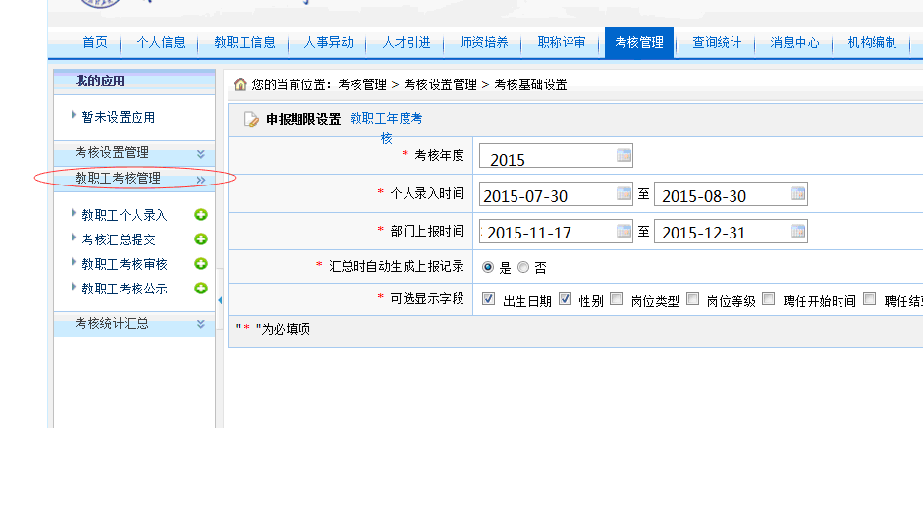
选择下面的考核汇总提交。点击增加按钮：

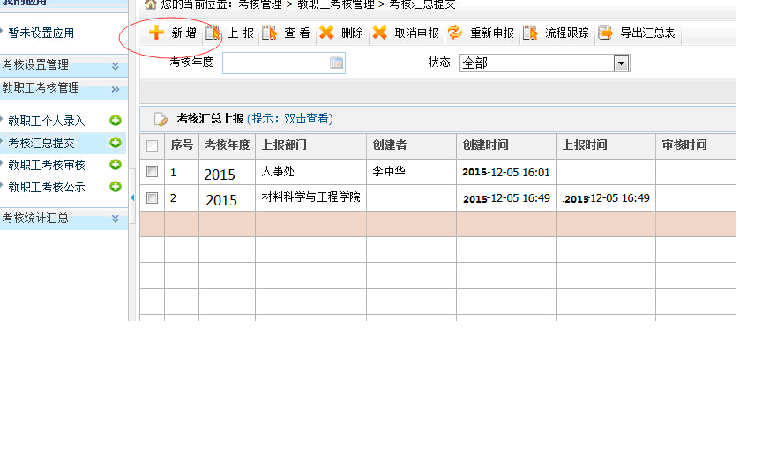
选择需要生成考核的学院。
点击保存。

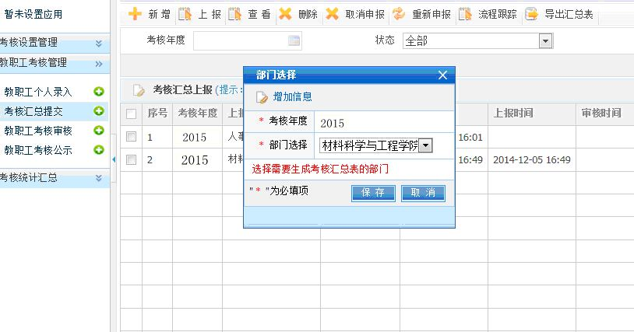

然后生成如下截图。
可以通过下拉框编辑用户的等次。
核实无误后点击“上报”，
点击“导出excel”可以导出这些记录生成考核汇总表。

